**POSTMORTEM-CICLO2**

**Layne Granados**

**Claudia María Vargas García**

**Rafael Andrés Ortega Pabón**

**Fabián Eduardo Becerra Pérez**

**Oscar Fabian Velásquez Jaime**

**CONCEPTOS AVANZADOS DE INGENIERÍA DE SOFTWARE**

**LUIS BENAVIDES**

**UNIVERSIDAD DE LOS ANDES**

**DEPARTAMENTO INGENIERÍA DE SISTEMAS**

**ESPECIALIZACIÓN CONSTRUCCIÓN DE SOFTWARE**

**2014**

Contenido

1. PRODUCTO COMPARADOR 4

1.1. Herramientas Utilizadas 5

1.2. Diseño detallado 5

1.3. Interfaz 6

2. Resultados del proceso 7

2.1. Valor Ganado Planeado VS Real 7

2.1.1. Ciclo 1 7

2.1.2. Ciclo 2 7

2.2. LOC Planeado Vs Real 7

2.3. Tiempo Planeado Vs Real 7

2.4. Defectos inyectados Vs Real 7

2.4.1. Ciclo 1 7

2.4.2. Ciclo 2 8

3. Reportes por Rol 8

3.1. Líder de equipo 8

3.1.1. Desempeño del rol 8

3.1.2. Evaluación de metas: 8

3.1.3. Problemas y Mejoras 9

3.2. Líder de desarrollo 9

3.2.1. Desempeño del rol: 9

3.2.2. Evaluación de metas: 10

3.2.3. Problemas y Mejoras 10

3.3. Líder de planeación 11

3.3.1. Desempeño del rol: 11

3.3.2. Evaluación de metas: 11

3.3.3. Problemas y Mejoras 12

3.4. Líder de calidad 12

3.4.1. Desempeño del rol: 12

3.4.2. Evaluación de metas: 13

3.4.3. Problemas y Mejoras 13

3.5. Líder de soporte 14

3.5.1. Desempeño del rol: 14

3.5.2. Evaluación de metas: 14

3.5.3. Problemas y Mejoras 14

# PRODUCTO COMPARADOR

Para la realización del producto, se siguió la metodología de TSP, generando la documentación necesaria y diligenciando los formatos establecidos en la metodología.

Para el ciclo 1, nos centramos en el desarrollo de la interfaz mediante la utilización de la librería swing y en la comparación de código para determinar las líneas modificadas, eliminadas y agregadas utilizamos la librería diff.

Como se puede evidenciar en el documento de la estrategia, desarrollamos tres funcionalidades para el ciclo 1:

* Comparar un programa modificado con su versión anterior.
* Identificar los LOC adicionados y modificados en el programa.
* Contar los LOC adicionados y borrados en el programa.

Para el ciclo 2 desarrollamos 4 funcionalidades, centrándonos en los requerimientos donde se generaban etiquetas con los cambios realizados y en los reportes de usuario, en los cuales era necesario mostrar esta información:

* Contar el LOC total en el programa modificado.
* Agregar una etiqueta en el comentario de encabezado del programa, indicando el número del cambio, la fecha en que fué hecho el cambio, quién hizo el cambio, porqué lo hizo y los LOC adicionados, borrados y totales.
* Diseñe el programa para funcionar inicialmente con Java.
* A solicitud del usuario, imprima un listado con el número de línea del programa modificado al principio de cada línea de código.

Los siete requerimientos del proyecto se lograron desarrollar de acuerdo a lo planeado.

## Herramientas Utilizadas

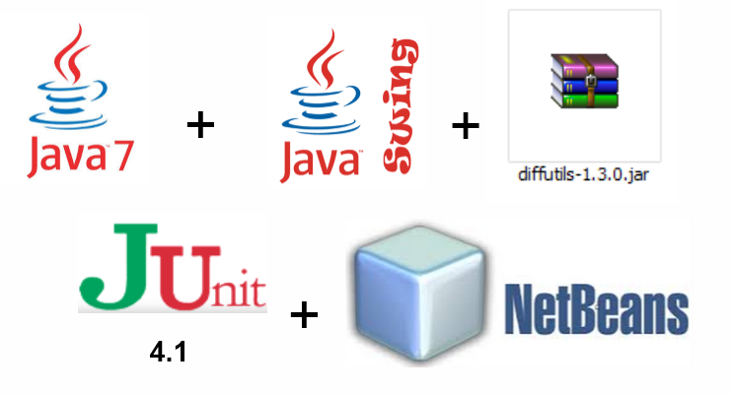

## Diseño detallado

En el diseño se implementó el patrón de diseño Fachada que nos permitió definir un único punto de entrada entre la interfaz y la lógica de la aplicación.

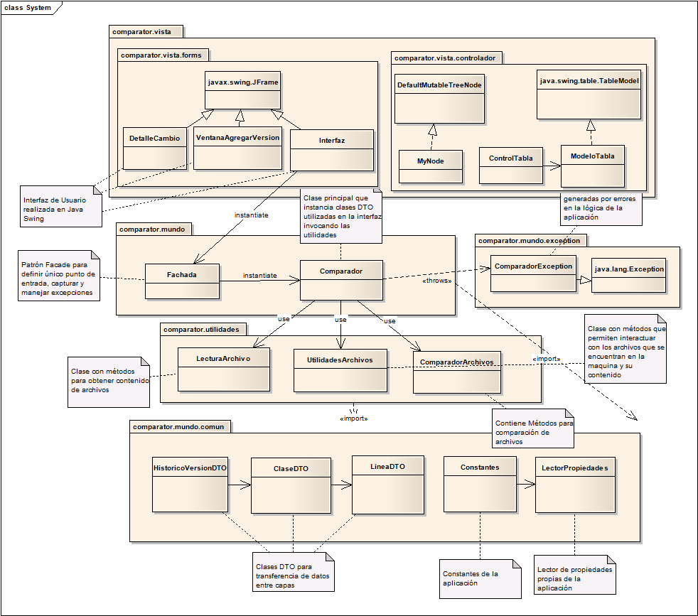

Para más información del diseño realizado, revisar el documento “Documento de diseño.docx”

## Interfaz

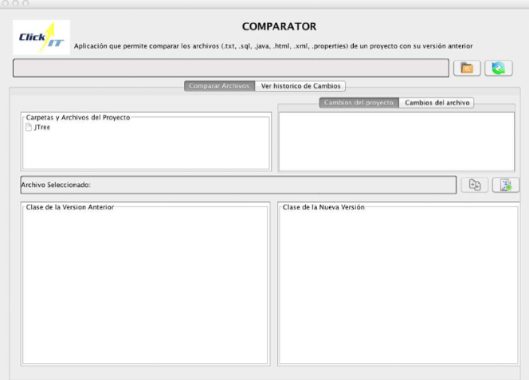

# Resultados del proceso

## Valor Ganado Planeado VS Real

### Ciclo 1

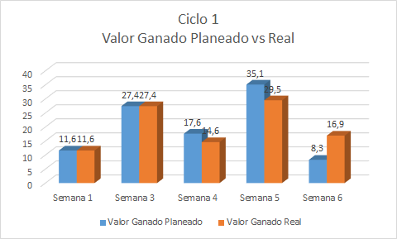

### Ciclo 2

## LOC Planeado Vs Real

## Tiempo Planeado Vs Real

## Defectos inyectados Vs Real

### Ciclo 1

### Ciclo 2

# Reportes por Rol

## 3.1. Líder de equipo

### 3.1.1. Desempeño del rol

Durante el ciclo1, el líder del equipo colaboró principalmente con las siguientes actividades:

* Organización e integración de los miembros del equipo, para generar un buen ambiente de trabajo y evitar el retrabajo.
* Identificación de riesgos del proyecto.
* Diligenciamiento del formato Peer para evaluación de los miembros del equipo.
* Realización de plan de pruebas

### 3.1.2. Evaluación de metas:

* Motivar a los miembros del equipo para cumplir con las actividades designadas.
* Cada integrante cumplió con las actividades asignadas en el task y durante la ejecución del ciclo, por lo cual no hubo necesidad de que el líder motivara o presionara a algún integrante para la ejecución de las actividades.
* Resolver los problemas y desacuerdos internos del equipo.
  + Hasta el momento el grupo no ha presentado problemas o desacuerdos, lo cual se ve reflejado en nota peer del líder superior a 3
* Informar al profesor semanalmente del progreso del equipo
  + Esta meta no se cumplió, no obstante a pesar de que no se reportaba al profesor semanalmente, se le preguntó en algunas clases dudas que teníamos con relación al proyecto.
* Actuar como facilitador de las reuniones del equipo.
  + Se cumplió, lo cual se ve reflejado en la calificación peer del líder superior a 3, de acuerdo a la métrica establecida y en la realización de las reuniones semanales

### 3.1.3. Problemas y Mejoras

|  |  |
| --- | --- |
| **Problemas** | **Mejoras** |
| Cada integrante cumplió con la ejecución de las actividades asignadas,  pero varias no se realizaron en las semanas planificadas | Se debe hacer un mejor seguimiento de las actividades asignadas y motivar mejor a los integrantes del equipo para realizarlas en el tiempo estipulado. |
| Debido a actividades que son codependientes, cuando un integrante del equipo se demoraba al ejecutar una actividad, si el cumplimiento de esta era necesaria para otra actividad, generaba demora en la ejecución de actividades de los otros integrantes. | Definir una estrategia para la asignación de actividades que son codependientes. |

## 3.2. Líder de desarrollo

### 3.2.1. Desempeño del rol:

Durante el ciclo1, el líder de desarrollo colaboró principalmente con las siguientes actividades:

* Liderar el diseño y desarrollo del programa.
* Definición junto al líder de calidad de los estándares de codificación a implementar.
* Definición de la estrategia a implementar junto al líder de planeación
* Identificación del patrón de diseño a implementar en la codificación

### 3.2.2. Evaluación de metas:

* Producir un producto funcional y de alta calidad.
  + La meta se cumplió en un 90% al desarrollar los tres requerimientos seleccionados en la planeación. El 10% faltante, se genera porque faltó desarrollar una modificación en el programa que permitiera ingresar la 1mera versión del proyecto mediante la interfaz. Actualmente para el correcto funcionamiento del programa se debe haber previamente guardado de forma manual la 1er versión del aplicativo a versionar. Esta modificación se aplaza para la segunda versión.
  + El líder desarrolló realizó una buena labor, la cual se ve reflejado en una calificación en el formato peer superior a 3.
  + La ultima métrica de esta meta, que manifiesta que el producto este documentado se cumplió y se refleja en el manual de usuario e instalación del programa denominado “Manual_de_usuario.docx”, que se encuentra en el Notebook del equipo.
* Engranar las habilidades de todos los miembros del equipo para la generación del producto.
* La meta se cumplió y se ve reflejado en la calificación del líder de desarrollo en el formato Peer y en la precisión o semejanza del programa actual con relación al diseño detallado.
* Generar estándares para el desarrollo y codificación, que deberán ser implementados por todos los miembros del equipo.
  + La meta se cumplió. Al comienzo del proyecto se realizó un documento de calidad, donde se establecieron los estándares de codificación, diseño, documentación, entre otros, para ser implementados por los miembros del equipo.

### 3.2.3. Problemas y Mejoras

|  |  |
| --- | --- |
| **Problemas** | **Mejoras** |
| Demora para entender el código, al no estar éste debidamente documentado. | Liderar e incentivar a los miembros del equipo a documentar 100% el código desarrollado, para facilitar la integración del código realizado por cada integrante y disminuir la posibilidad de errores generados por modificación o eliminación de código funcional. |
| Desorganización en el desarrollo de la actividad código, | Para futuros proyectos, se debe discriminar en el task las actividades elaboración de código por funcionalidades; lo cual permite un mejor control y seguimiento del código desarrollado y de la participación de cada ingeniero. |

## 3.3. Líder de planeación

### 3.3.1. Desempeño del rol:

Durante los dos ciclos, el líder de planeación colaboró principalmente con las siguientes actividades:

* Definición de la estrategia a implementar junto al líder de desarrollo
* Definición de las actividades a desarrollar durante el ciclo 1 y 2.
* Liderar la asignación de actividades a los miembros del equipo, de tal forma que las tareas estén relacionadas al rol desempeñado por cada integrante y procurando la nivelación de cargas
* Generación del plan de pruebas unitarias.

### 3.3.2. Evaluación de metas:

* Generar un plan semanal para el equipo y para cada uno de los integrantes.
* La meta se cumplió. Con el apoyo del líder de planeación al comienzo del ciclo, se elaboró un listado de las actividades a ejecutar durante cada ciclo, asignando uno o varios responsables por cada actividad, teniendo en cuenta la complejidad de cada tarea según la percepción del equipo y tratando de equilibrar cargas entre los miembros. A pesar de que algunas actividades no se incluyeron inicialmente en el task, a medida que íbamos detectando actividades necesarias a desarrollar, el líder de planeación iba asignándolas de acuerdo a la carga manejada por cada ingeniero.
* Ayudar a cada miembro del equipo a diligenciar sus datos en los formatos establecidos por tsp.

* El cumplimiento de esta meta, se ve reflejado en el notebook, donde cada integrante del equipo diligenció su task y Schedule. Durante los dos ciclos, el correcto diligenciamiento de los formularios generó retrabajo por confusión de la manera correcta de diligenciarlos. Pero al final cada integrante pudo cumplir diligenciando los formatos requeridos de acuerdo a la metodología TSP.
* Generar un informe de estado semanal del proyecto con el fin de realizar seguimientos.
  + La meta no se cumplió a cabalidad. Pero en lugar de un reporte formal, durante las reuniones semanales se revisaba el progreso de las actividades y el diligenciamiento de los formatos por cada uno de los integrantes.

### 3.3.3. Problemas y Mejoras

|  |  |
| --- | --- |
| **Problemas** | **Mejoras** |
| Carga desbalanceada | * Agregar en los siguientes ciclos actividades que faltaron en el ciclo actual, pero que se desarrollaron para la correcta implementación de la metodología TSP. * Discriminar de forma detallada la elaboración de algunas actividades como la generación del documento de requerimientos * Asignar equitativamente las actividades de acuerdo a la experiencia obtenida en los ciclos anteriores de la complejidad de ejecución de cada tarea. |
| Retrabajo generado por un mal diligenciamiento de los formularios. | En los siguientes ciclos o proyectos, se debe capacitar a los integrantes del equipo, en el correcto diligenciamiento de los formatos de tsp, para evitar a futuro reetrabajo. |

## 3.4. Líder de calidad

### 3.4.1. Desempeño del rol:

Durante los dos ciclos, el líder de calidad colaboró principalmente con las siguientes actividades:

* Definición de estándares para la ejecución del proyecto
* Definición de las actividades a desarrollar durante el ciclo 1 y 2.
* Liderar las inspecciones y revisiones realizadas en el proyecto.
* Generación del plan de pruebas de sistema.

### 3.4.2. Evaluación de metas:

* Velar por que en la construcción del proyecto se usen los frameworks y patrones adecuados para el problema planteado.
  + La meta se cumplió, lo cual se ve reflejado en el diseño implementado, donde se utilizó el patrón fachada y en la codificación se ve reflejado en la utilización de librerías como Swing para la interfaz y diff para la comparación de líneas de código.
* Ayudar al equipo a registrar su tiempo, tamaño y data en los respectivos formatos y herramientas de TSP
  + La meta se cumplió y se ve reflejado en el correcto diligenciamiento de los errores detectados en los formatos LOGD, INS y SUMQ.
* Guiar a los miembros del equipo a identificar los problemas de los procesos y documentar sus sugerencias en el formato PIP.
  + La meta se cumplió, se diligenció un documento PIP por equipo, con las observaciones y problemáticas presentadas durante la ejecución de los dos ciclos.

### 3.4.3. Problemas y Mejoras

|  |  |
| --- | --- |
| **Problemas** | **Mejoras** |
| En el ciclo 1 faltó estandarizar defectos y documentación en el plan de calidad | En el ciclo 2 se adicionaron los estándares faltantes. En el estándar de defectos se especificó no solo los tipos de defectos a manejar sino también la forma correcta de registrarlos en los formatos de TSP |
| Algunos errores presentados en la codificación, no se registraron en los formatos por olvido al momento de codificar. | Incentivar a los miembros del equipo a diligenciar el formato de errores LOGD durante la realización del código, para evitar eliminar por olvido errores que ocurrieron pero que no se registraron a tiempo. |
| Analizando los valores actuales del SUMQ de los dos ciclos, observamos que la cantidad de tiempo dedicado a inspección y revisiones de requerimientos, diseño y código es mínima en comparación del tiempo implementado en pruebas. | Incentivar en los siguientes ciclos a los miembros del equipo para hacer unas revisiones e inspecciones más detalladas con el fin de disminuir el tiempo implementado en pruebas y por ende disminuir la detección y remoción de defectos en estas etapas. |

## 3.5. Líder de soporte

### 3.5.1. Desempeño del rol:

Durante el ciclo1, el líder de soporte colaboró principalmente con las siguientes actividades:

* Definición de las herramientas a implementar durante la ejecución del proyecto
* Codificación del programa.
* Realizar inspecciones del proyecto

### 3.5.2. Evaluación de metas:

* Verificar que todos los miembros del equipo cuenten con las herramientas necesarias para la realización del proyecto
  + La meta se cumplió. Todos los miembros del equipo instalaron las siguientes herramientas necesarias para la ejecución del proyecto:
    - Eclipse o Netbeans para el desarrollo de código.
    - Cliente de GibHub: Todos los miembros instalaron y aprendieron a manejar esta herramienta para acceder y subir documentación en el repositorio.
* Verificar que no se realicen cambios no autorizados en los productos base.
  + La meta no se cumplió a cabalidad de acuerdo a las métricas establecidas previamente en el documento de lanzamiento. Para el manejo de los cambios, se estableció que al subir archivos al repositorio se adicionara un comentario en el que se describían los cambios y cada ingeniero tenía la responsabilidad de consultar o revisar las modificaciones subidas por los otros miembros antes de subir una nueva versión para evitar problemas en la data.

### 3.5.3. Problemas y Mejoras

|  |  |
| --- | --- |
| **Problemas** | **Mejoras** |
| Lograr un estándar de programación en ocasiones no es sencillo, pero realizando un enfoque hacia los objetivos y requerimientos del proyecto consolidando las conclusiones con todo el equipo y lograr el estándar deseado. | Liderar e incentivar a los miembros del equipo a documentar 100% el código desarrollado, para facilitar la integración del código realizado por cada integrante y disminuir la posibilidad de errores generados por modificación o eliminación de código funcional. |
| En algunas ocasiones era complicado lograr las reuniones y concretar en mismo die y hora, pero se lograron los objetivos y se superaron las adversidades. | Realizar puntos de control más seguidos, con el propósito de adelantar entre todo el equipo actividades que estén impactadas o atrasadas que se determinen en dichos puntos de control. |